EXMO SR. PRESIDENTE DA CÂMARA MUNICIPAL DE SUMARÉ,

Indico ao exmo sr prefeito municipal, e ele ao departamento competente no sentido de providenciar a recolocação da tampa do bueiro e limpeza do local na Rua Guaembi (antiga Rua 10) esquina com a Rua Cambuí (antiga Rua 2) no Parque Residencial Salerno (foto anexa).
A indicação se faz necessária, devido ao risco iminente de acidente e por solicitação de moradores.

Sala das Sessões, 09 de novembro de 2020

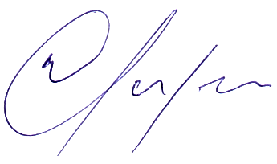

Warlei de Faria – Fininho
Vereador – PV⁴³

